Activité : Les déformations subies par les roches pendant la collision continentale
Lorsque la totalité du domaine océanique a disparu par subduction dans le manteau, deux lithosphères continentales entrent en contact et s’affrontent : c’est la collision.
Regarder l’animation en lien ici pour visualiser le processus : www.incertae-sedis.fr/gl/pod_19_1spe_geol_animation_collision

Dans cette activité, nous allons décrire les déformations subies par les roches pendant cette collision.

Après avoir étudié les documents ci-dessous :
Doc1 : les déformations observées dans une chaîne de montagnes :http://www.incertae-sedis.fr/gl/vr_ts_geol_activite10'_deformations_observables_chaines_de_montagne.htm
Doc2 : animation : le fonctionnement d’une faille : http://www.incertae-sedis.fr/gl/pod_ts_chap6_act13_doc_animation_failles.swf
Doc 3 : vidéo : la formation d’une nappe de charriage https://www.youtube.com/watch?v=RY24lQxMI4U

Indiquer pour chaque photographie ci-dessous :
- De quel(s) type(s) de déformation il s’agit
- Si cette déformation se forme bien en contexte compressif ou non
- Comment vous avez reconnu la déformation

Photographie 1 (Source : Planète Terre, ENS Lyon):
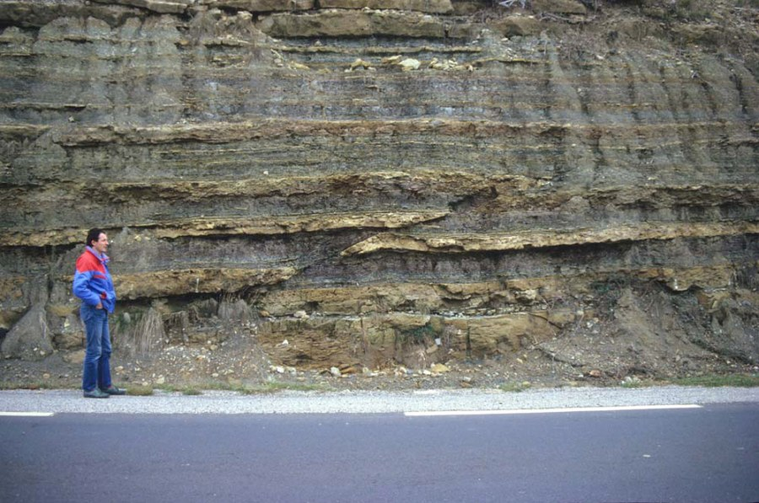

Photographie 2 (Source : Blog.Univ-Angers)
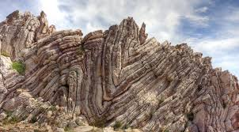

Photographie 3 (Source : Planète Terre, ENS Lyon):
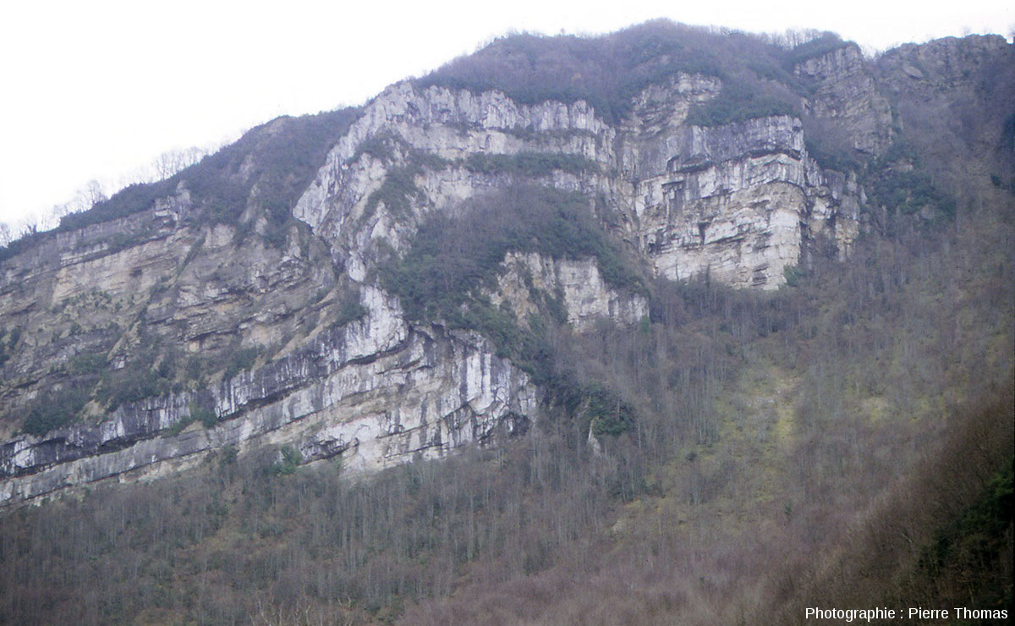

Photographie 4 (Source : Annabac.com):

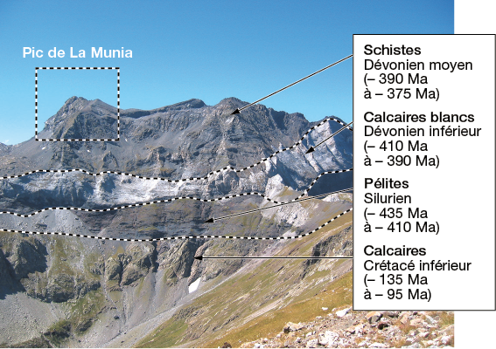

Photographie 5 (Source : geologie.discip.ac-caen.fr/):

